13 ans Un de Chute

La pension de Combrée, c’est fini. Ouf !
Je me retrouve externe dans ma vieille école de Sainte Marie.
Quelle joie de retrouver mes copains après 2 ans d’exil.
Liberté retrouvée. Je suis presque heureux de la rentrée des classes.

Premier dimanche, je retourne à la chapelle pour la grand’messe obligatoire de rentrée.
J’ai une place de choix : Au premier rang de la tribune, en haut de la chapelle.

Au bout d’une demi-heure, le sermon :
Pour une fois, j’écoute, et même je comprends :
Ordre, au nom de Dieu, pendant cette nouvelle année scolaire, d’obéir, de travailler, d’être bien sage, de subir sans broncher…..Horreur !
Les élèves écoutent sans broncher ces inepties.
Comment briser cette passivité et ce silence ?
Un gros livre de prières et de chants est posé devant moi.
Miracle. Le livre se déplace millimètre par millimètre et finit par s’écraser 10 mètres plus bas, bien à plat sur le carrelage de l’allée centrale.
Le sermon reprend, mais plus personne n’écoute. Merci, mon Dieu.

Mais désormais, Tricotin ne sera plus admis en tribune.

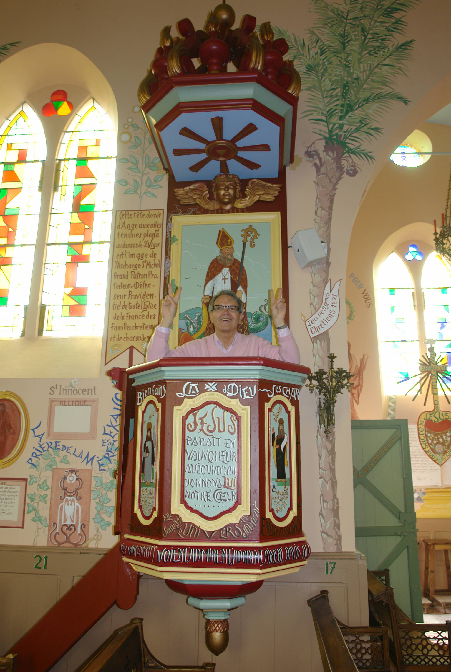
2007 Sermon de Tricotin

© tricotin.net/Histoires 17/08/07 1330

